
机密★启用前
华大新高考联盟2020届高三4月教学质量测评
文科数学
本试题卷共4页，23题。全卷满分150分。考试用时120分钟。
★祝考试顺利★
注意事项：
1.答题前，先将自己的姓名、准考证号填写在答题卡上，并将准考证号条形码贴在答题卡上的指定位置。
2.选择题的作答：每小题选出答案后，用2B铅笔把答题卡上对应题目的答案标号涂黑。写在试题卷、草稿纸和答题卡上的非答题区域均无效。
3.填空题和解答题的作答：用签字笔直接答在答题卡上对应的答题区域内。写在试题卷、草稿纸和答题卡上的非答题区域均无效。
4.选考题的作答：先把所选题目的题号在答题卡上指定的位置用2B铅笔涂黑。答案写在答题卡上对应的答题区域内。写在试题卷、草稿纸和答题卡上的非答题区域均无效。
5.考试结束后，请将答题卡上交。
一、选择题：本题共12小题，每小题5分，共60分。在每小题给出的四个选项中，只有一项是符合题目要求的。
1.设集合A＝{－3，－1，0，1，3}，B＝{x|(x－1)(x＋2)≥0}，则A∩B＝
A.{－3，3} B.{1，3} C.{－3，1，3} D.{－3，－1，0，1，3}
2.已知复数z＝1＋，则z·＝
A.0 B.1 C. D.2
3.已知tan(α＋β)＝2，tanα＝－1，则tanβ＝
A.－3 B.3 C.－ D.
4.魏晋时期的数学家刘徽首创割圆术，为计算圆周率建立了严密的理论和完善的算法。所谓割圆术，就是以圆内接正多边形的面积，来无限逼近圆面积。刘徽形容他的割圆术说：“割之弥细，所失弥少，割之又割，以至于不可割，则与圆合体，而无所失矣。”某学生在一圆盘内画一内接正十二边形，将100粒豆子随机撒入圆盘内，发现只有4粒豆子不在正十二边形内。据此实验估计圆周率的近似值为
A. B. C. D.
5.已知x＝lg2，y＝ln3，z＝log₂3，则
A.x<z<y B.z<y<x C.x<y<z D.z<x<y
6.执行如图所示程序框图，设输出数据构成集合A，则集合A中元素的个数为
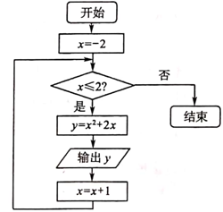
A.3 B.4 C.5 D.6
7.设椭圆的离心率为e，则m＝4是e＝的
A.充分不必要条件 B.必要不充分条件
C.充要条件 D.既不充分又不必要条件
8.在平行四边形ABCD中点M为BC的中点，设＝a，＝b，则＝
A. B. C. D.
9.设f(x)，g(x)分别为定义在[－π，π]上的奇函数和偶函数，且f(x)＋g(x)＝2e^{x}cosx(e为自然对数的底数)，则函数y＝f(x)－g(x)的图象大致为
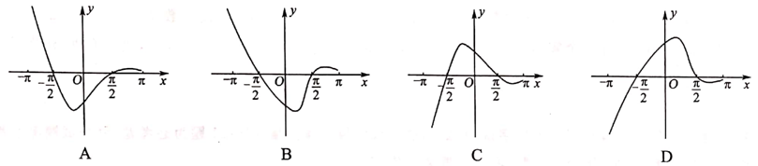
10.将函数y＝2cos(2x＋)－1的图象向右平移个单位得到y＝f(x)的图象，给出下列四个结论：
①f(x)为偶函数； ②f(x)在(－π，π)上有4个零点；
③f(x)在(，)上单调递减； ④f(－x)＝f(x＋)。
则正确结论的序号是
A.②④ B.①② C.③④ D.②③
11.在△ABC中，内角A，B，C的对边分别为a，b，c，a≠c，sin＝，△ABC的面积为2，则的最小值为
A.4 B.2 C.4 D.2
12.制作芯片的原料是晶圆，晶圆是由硅元素加以纯化得到，晶圆越薄，其体积越小且成本越低，但对工艺的要求就越高，即制作晶圆越薄其工艺就越高。某大学为鼓励更多的有志青年投人到芯片事业中，成立甲，乙，丙三个科研小组，用三种不同的工艺制作晶圆。甲小组制作的晶圆厚度为sin毫米，乙小组制作的晶圆厚度为sin毫米，丙小组制作的晶圆厚度为cos毫米，则在三个小组中制作工艺水平最高与最低的分别是
A.甲小组和丙小组 B.丙小组和乙小组 C.乙小组和丙小组 D.丙小组和甲小组
二、填空题：本题共4小题，每小题5分，共20分。
13.设f(x)＝，则f[f()]＝ 。
14.某工厂生产了一批节能灯泡，这批产品中按质量分为一等品、二等品、三等品。从这批产品中随机抽取一件产品检测，已知抽到一等品或二等品的概率为0.86，抽到二等品或三等品的概率为0.35，则抽到二等品的概率为 。
15.在等腰直角△ABC中，AB＝2，∠BAC＝90°，AD为斜边BC的高，将△ABC沿AD折叠，折叠后使△ABC成等边三角形，则三棱锥A－BCD的外接球的表面积为 。
16.设点F₁，F₂分别为双曲线C：的左、右焦点，过点F₁作直线l与双曲线C的左、右支分别交于A，B两点，若|AF₂|＝|BF₂|且AF₂⊥BF₂，则双曲线C的离心率为 。
三、解答题：共70分。解答应写出文字说明、证明过程或演算步骤。第17～21题为必考题，每个试题考生都必须作答。第22、23题为选考题，考生根据要求作答。
(一)必考题：共60分。
17.(12分)
2020年寒假期间新冠肺炎肆虐，全国人民众志成城抗疫情。某市要求全体市民在家隔离，同时决定全市所有学校推迟开学。某区教育局为了让学生“停课不停学”，要求学校各科老师每天在网上授课辅导，每天共200分钟。教育局为了了解高三上学习情况，上课几天后在全区高三学生中采取随机抽样的方法抽取了80名学生(其中男女生恰好各占一半)进行问卷调查，按男女生分为两组，再将每组学生在线学习时间(分钟)分为5组[0，40]，(40，80]，(80，120]，(120，160]，(160，200]得到如图所示的频率分布直方图。
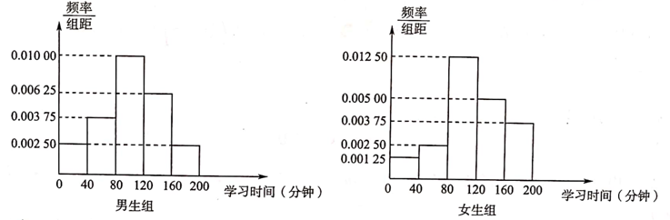
全区高三学生有3000人(男女生人数大致相等)，以频率估计概率回答下列问题：
(1)估计全区高三。上学习时间不超过40分钟的人数；
(2)在调查的80名高三学生且学习时间不超过40分钟的学生中，男女生按分层抽样的方法抽取6人。若从这6人中随机抽取2人进行电话访谈，求至少抽到1名男生的概率。
18.(12分)
设等比数列{a_{n}}的前n项和为S_{n}，已知a₄－a₁＝7，S₃＝7。
(1)求数列{a_{n}}的通项公式；
(2)设b_{n}＝，数列{b_{n}}的前n项和为T_{n}，求T_{2n}。
19.(12分)
如图所示，在三棱柱ABC－A₁B₁C₁中，侧面ACC₁A₁为菱形，∠A₁AC＝60°，AC＝2，侧面CBB₁C₁为正方形，平面ACC₁A₁⊥平面ABC。点M为A₁C的中点，点N为AB的中点。
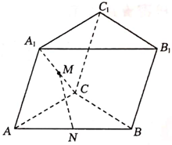
(1)证明：MN//平面BCC₁B₁；
(2)求三棱锥A₁－ABC₁的体积。
20.(12分)
设点F为抛物线y²＝2px(p>0)的焦点，A，B，C三点在抛物线上，且四边形ABCF为平行四边形，当B点到y轴距离为1时，|BF|＝5。
(1)求抛物线的方程；
(2)平行四边形ABCF的对角线AC所在的直线是否经过定点?若经过，求出定点的坐标；若不经过定点，请说明理由。
21.(12分)
已知函数f(x)＝ax²＋2cosx－2，(a∈R)。
(1)若a＝1，求曲线y＝f(x)在点(π，f(π))处的切线方程；
(2)若f(x)≥0，求a的取值范围。
(二)选考题：共10分。请考生在第22、23题中任选一题作答，如果多选，则按所做的第一题计分。
22.[选修4－4：坐标系与参数方程](10分)
在直角坐标系xOy中，曲线C₁的参数方程为(θ为参数)，以坐标原点O为极点，x轴的非负半轴为极轴的极坐标系中，曲线C₂的极坐标方程为ρ²＝，点P在曲线C₁上，点Q在曲线C₂上。
(1)求曲线C₁的一般方程和曲线C₂的直角坐标方程；
(2)求|PQ|的最大值。
23.[选修4－5：不等式选讲](10分)
设a，b，c都是正数，且a＋b＋c＝1。
(1)求的最小值；
(2)证明：a⁴＋b⁴＋c⁴≥abc。

